## 易经智慧精修私塾班

问学中国传统文化 易经智慧精修私塾

与天地合其德

与日月合其明

与四时合其序

与鬼神合其吉凶

学的是已经

养的是心性

作为中国文化与智慧的源头，《易经》主导了中国哲学的缘起、传承和发展、这部通学史籍、是炎黄子孙的原始宝藏，被誉为“中华文化的百科全书”、影响极其深远。《易经》的中国式智慧就像血液一样渗透在我们社会生活的各个领域。

易经智慧精修私塾旨在传导易学正脉，通透易经思维方式、明晰象数义理，让我们在变化中知进退。

相传《易经》源于上古优羲氏.他在黄河发现了背上附有图形(河图)的龙马.在洛水发现了背上有图案(洛书)的神龟.并从中得到了启示.根据图形的排列进行演化.画出了"先天八卦"。后周文王(姬昌)根据对"先天八卦"的研究推演.绎出了"后天八卦"(即文王八卦)与六十四卦.并作了卦辞,此后文王之子周武王(姬发)又为每一作了支辞,至此。形成了《易经》的整个体系。

群经之首大道之源

易道广大,无所不包

儒家尊之为"六经之首":道家荣之为"三玄"之冠:而佛教在中国化的过程中.《易经》更是起到了重要作用,明代高僧藕益智旭还专门做了《周易禅解》一书:《易经》更是中医理论的基础."易具医之理.医得易之用".正所谓"医易不分家".《易经》是取之不尽的智慧源泉.

易道阴阳,一通百通

"学者研理于经.可以正天下之是非:征事于史.可以明古今之成败。"《易经》把知识,信仰与实践融贯一身.是历代先祖智士进德修业,安身立命的处世宝典.它不仅向我们传递了宇宙乾坤的阴阳变化和生生不息的自然世界运行规律:也告诉人们"无平不波、无往不复,亢龙有悔,物极必反"等平几的世理。

易盏明灯、照见正心

"为天地立心,为生民立命,为往圣继绝学.为万世开太平"是每一个中华儿女传承.弘扬民族传统文化的使命和宗旨.明师布道.以纯正的学养与深厚的积淀.将原木厚重的易学大门心至诚开:以现代通俗的语言作简明直接的闻释,助力学习之路直道而行!

明师亲授  直道而行

学习之路，明师诚真启慧，事斗功倍

[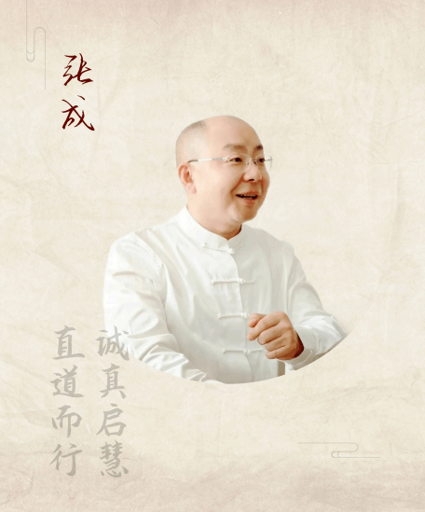](javascript:;)

张 成，字崇德，号地山先生

独立学者、易经、黄帝内经终生传播者北京百草书院院长

京泰成书院院长

大成之道国学研究院院长

复旦大学国学与人文企业家课程主讲师资

清华大学国学班特聘教授

清科沙丘学院领导人艺术课程导师受邀参加博整经济论坛的文化学者建国后首位受邀在朝拜圣地“中华第一陵”黄帝陵开讲的国学学者连续两年获得喜马拉雅FM年度实力榜人文类及健康养生类第一名收听量实破16亿人次主要作品有《医易源解》《文化自信》《黄帝内经养生智慧》《拙讷》《布局之道》《地山说》《易经与领袖智慧》《易经与毛泽东思想》等

自然而然山水心田

读书行路皆耕耘，学习期间辅以文化游学，善心灵同养共修

终日乾乾  与时偕行

论益之道，莫过变通趋时、相机而动，通过学习能够做出适于时代需要的判断和选择

课程模块

易经概说  1天

《易经》的前世今生

的脉络结构

《易经》在现代社会大战的应用及指导意义

《易经》的三大组成

《易经》两个指导人的概念河图、洛书、先天八卦解析

易经哲思  2天

《易经》的整体哲学思想

《易经》思维及辩义详解

《易经》的宇宙思维模式解析

《易经》的根本精神、辩证法则详解：天人合一：思想探索先天易  系统走进后天易

体系全解  2天

太极图说概论

详解太极思维四大模型

阴阳两仪解析及运用

三才思维模型解析及运用

四象精解及运用

五行学说  3天

五行理论解析

五行的生、克关系系统解析

五行的五种实际运用详解

八卦、九宫 卦变之道

卦、爻的构成及变换解义

64卦精讲  8天

乾卦精讲，自强不息

坤卦精讲，厚德载物

精解六十四卦之卦辞及其应用要义

易学大观  2天

寻龙看山  布局智慧

2024年5月  泰安

2024年7月  北京

2024年9月  上海

2024年11月  台州

2025年3月   武汉

2025年5月   郑州

2025年7月   威海

2025年9月   重庆

注：具体上课地点以实际上课通知为准

招生对象

中华人民共和国公民，持有中华人民共和国居民身份证

热爱中国传统文化、热爱生活，积极进取

对《易经》有深入研学追求的企业家/企业中高层管理人员

学制学时

每两个月一次课，共八次课

期间糅合定制研游

课堂学习共18天，定制研游6天

学费标准

人民币十万元整(￥100.000)

包括:专属学习资料、定制学习用品、定制服饰、学习午餐等上课期间往返交通及食宿需学友自理

参学感言

通过近几年的学习，对易经的概念、历史和体用分别有了比较清晰的认识易经，象数理占，它绝不是一部传言的筮卜之作，既有思想义理，又有体用筮仪，而文化游学则是对堂学(书本知识)最好的补充和验证，古有读万卷书、行万里路之说，如今，科学日新月异，信息泛滥成灾，知识淹没其中真伪难辨、通过游学，我们观优羲庙、拜祖师庭、走访人文博物馆，于山巅亦或城间实地堪舆，课后共品美酒、同修温课、好不道遥，琴棋书画牌，皆有大妙!耳听为虚、参与为实，易经的学习符合当今文化思辨必修。

跟着明师学真经，在知识的积累中感受大道，让自己离道更近。离道更近不是简单的自律与知敬畏，而是在知道的前提下悟道，更好的享受生命的乐趣，享受红尘的美好。在酸甜苦辣中体会天道奥妙，从而真正认知自己所处的世界，以及认知自己。不强调正确与对错、但是讲究合理、顺乎天理，合乎人伦。易经的讲解在当下是丰富而多元的，在乱花将要迷人眼的时候，张老师传授的本源的智慧如深海明灯，让我们在学习中不迷路，在命运的航线不偏航。班级的和谐，学兄们的同气相求，共鸣与交流，是道不孤的快乐易经的学习不能是简单的理字行文，道之所在，命运流转。当不同的人生轨迹因为通气而交会时、彼此发光，熠熠生辉，在道的指引下，向着更美好的自己去选变。这种感受，是不同于寒窗苦读的融乐，是有别于独行中的有言有味。

易经体系博大精深，变换莫测、象数理一应俱全，仅一项术数，即可耗尽一个人的毕生精力，不得要领，还会剑走偏锋，走火入魔，沦为江湖小道，从义理中走出的真圣人更是寥寥。对于白纸一张的我们，怎样的路径才是走进易学的上上之路、真需要名师循循善诱的引导，张老师无疑是学兄们公认的这样的指路名师。

报名录取

提交报名申请

报名资料审核

发放录取通知

完成学费缴付

准时参加开学